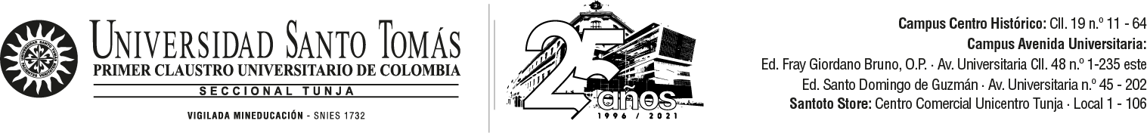

10 Julio de 2021

Profesor
ALEXANDER TORO CRUZ
Director
Unidad de Desarrollo Integral Estudiantil

Reciba Cordial saludo:

Por medio de la presente me permito informarle que, en el mes de junio por cierre de semestre, parciales y trabajos finales no se realizó seguimiento académico a estudiantes de la facultad de Cultura Física, Deporte y Recreación.

Agradezco como siempre su comprensión y colaboración

Atentamente,

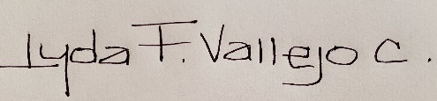
LYDA FABIOLA VALLEJO CASTILLO
Docente Asesor
FCFDR

